Поиск оптимальных критериев для выделения событий от гамма-квантов на фоне протонных ливней
При изучения космических лучей очень высокой энергии, для классификации типов частиц предлагаем использовать оптические телескопы с зеркалами площадью ~4 м², полем зрения диаметром около 30º и диаметром пиксела ~0,8º, раздвинутые на ~100 м друг от друга.
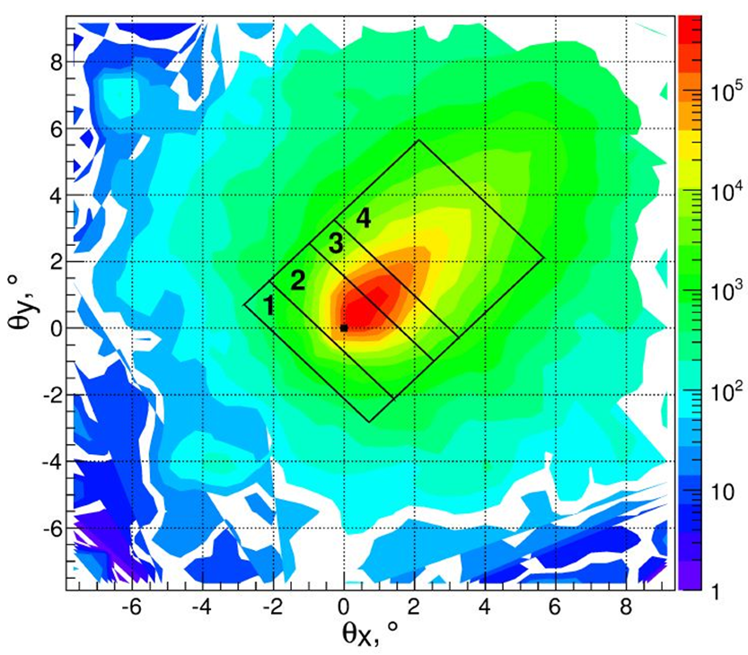
Идея метода состоит в нахождении параметров формы пятна черенковского света, максимально разделяющих события от разных первичных частиц. В качестве признаков, характеризующих события, используются отношения интегралов по прямоугольным областям, расположенным вдоль длинной оси пятна. Образ интегрируется по некоторой области, а интегралы по ее долям представляют продольный профиль образа. В качестве признаков берутся отношения r_{ij} = S_{i}/S_{j} интегралов ЧС по долям S_{i}, i=1,…,4. Ширины долей варьируются до достижения максимального разделения типов частиц. Обработка результатов показала, что наилучший размер пикселя является 0.75° * 0.75° [1]. На 1-ом рисунке показана геометрия обработки изображения.
Рисунок 1. Изображение ливня и прямоугольные области интегрирования вдоль длинной оси пятна. Черный квадрат в центре поле зрения указывает на направление прихода ливня. Пятно от ЧС разделено на прямоугольники 1,2,3,4. Ширина прямоугольника составляет 5°. Внешняя сторона прямоугольника находится на -1,5° относительно направлению прихода[2].

Оптимальные критерии были найдены для пар протон-гамма для энергий от 30 ТэВ до 100 ТэВ для двух расстояний R=50м, R=100м. Оптимальное значение r_{ij} зависит от пары, E₀ и R. Значение критерия отрегулировано таким образом, чтобы оставить только один протон, в области гамма. Такой подход к обработке изображений ЧС способен подавлять по меньшей мере 99% ядерного фона при регистрации гамма-лучей 30-100 ТэВ. Наилучшие результаты показаны в таблице 1. Все данные для 200 событий.
Таблица 1. Вероятности ошибки классификации P{p  γ}/P{γ  p}
Тип | Расстояние, м | P{p → γ}/P{γ → p} | Критерии, градусы
γ 30 TeV – p 60 TeV | 50 | 0.001269/0.4924 | 0.62 0.33 0.50 0.54
γ 30 TeV – p 60 TeV | 100 | 0.001269/0.7678 | 0.70 0.52 0.65 0.59
γ 50 TeV – p 100 TeV | 50 | 0.001269/0.3083 | 0.62 0.33 0.50 0.54
γ 50 TeV – p 100 TeV | 100 | 0.001269/0.7424 | 0.45 0.40 0.35 0.50
Третья графа в таблице показывает оптимальные ширины маленьких прямоугольников. Подчеркнутые цифры показывают ширину прямоугольника, интеграл по которому стоит в числителе критерия, жирные цифры – ширину прямоугольника-области интегрирования знаменателя.
Литература
[1] A.S. Borisov and V.I. Galkin, Journal of Physics: Conference Series, 409, No.1, 012089 (2013).
[2] V.I. Galkin, A.S. Borisov, R. Bakhromzod, V.V. Batraev, S. Latipova and A. Muqumov. EPJ Web of Conferences 145, 15004 (2017).

